Exercise 5 B211050153 Д.Бэлгүүн

Уг дасгалын зориого нь хоёр өөр хэсэгт байх системүүдийг хооронд нь холбох бөгөөд эхлээд excersie 5 ийн part 1 part2 ийг идвэхжүүлнэ.

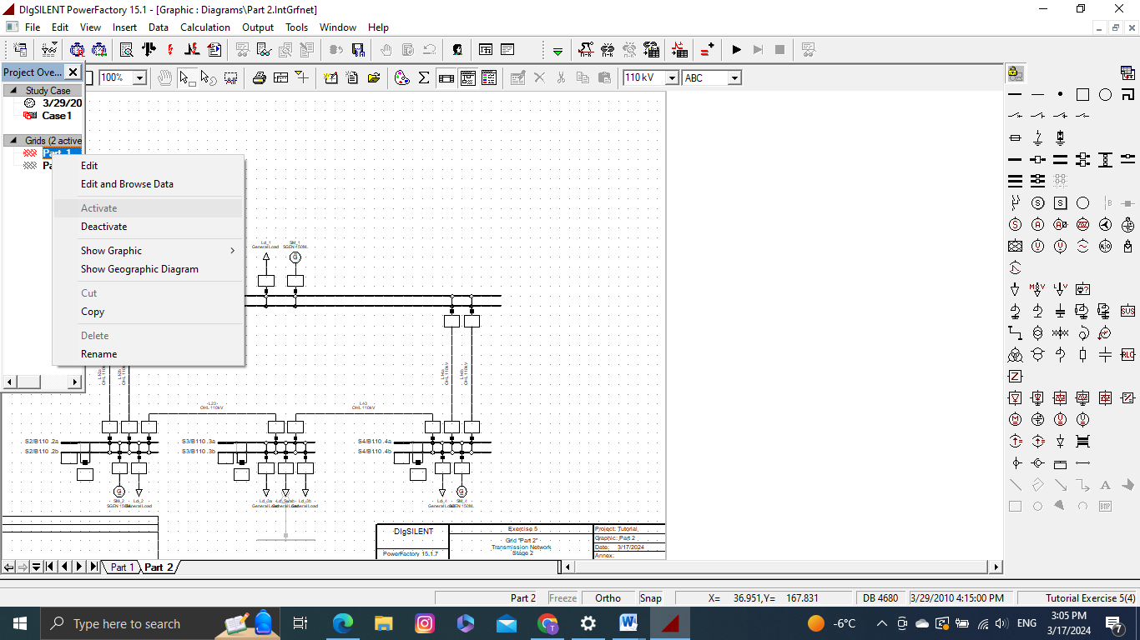

Дараа нь уг 2 системийг холбохын тулд нэг ачааллын оронд трансформатор тавих шаардлагатай учир нэг ачааллыг устгасан

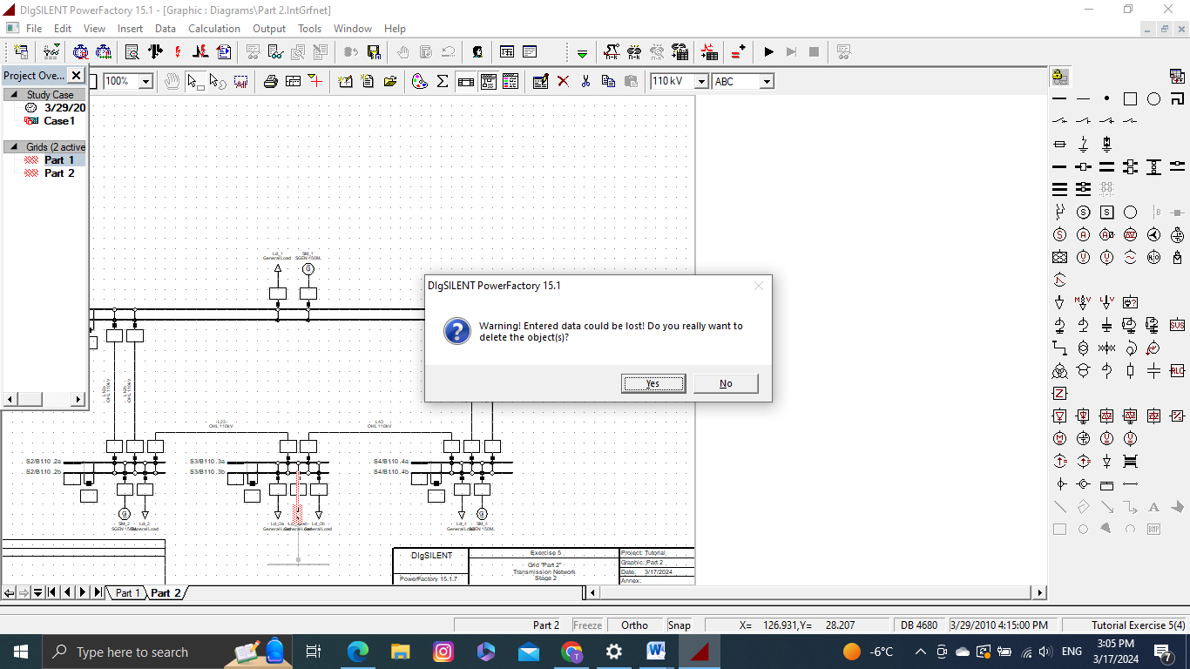

Дараа нь холбох шинээ хуулж авах ба part 2 дээрээ хуулж тавихдаа paste graphic only г дарах ба ингэснээр 1р хэсэг дэх шин хуулж тавих юм 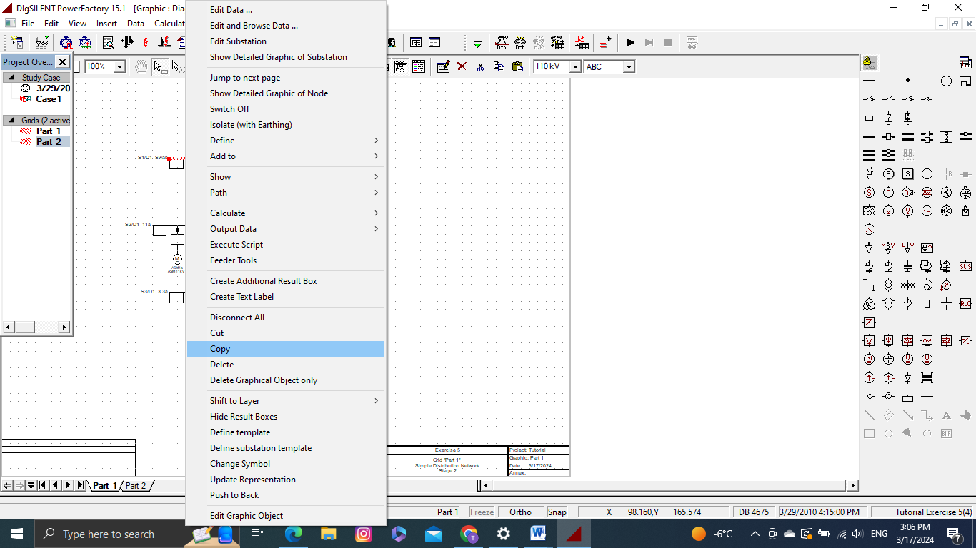

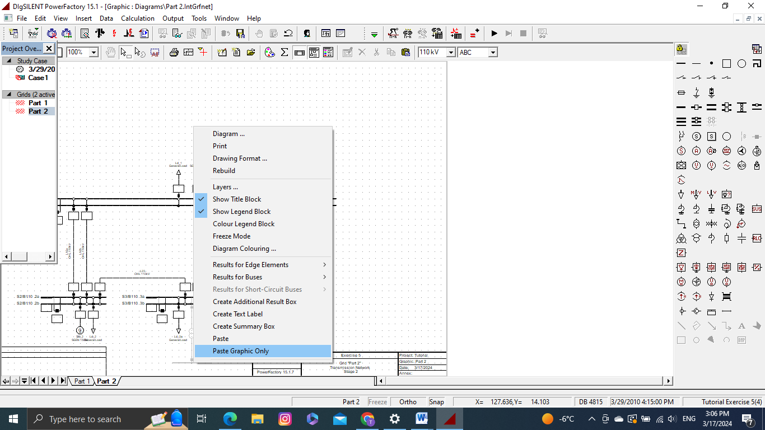

Үүний дараа 2 шинээ трансформатороор холбох ба энэ үедээ хүчдэлийн түвиншинд нь таарсан трансформатор сонгох юм

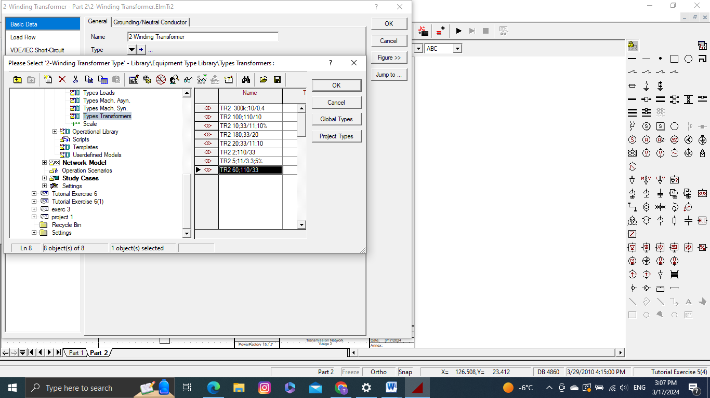

Үүний дараа 2 шин холбогдсон учираас external grid хэсгийг усгаж болно

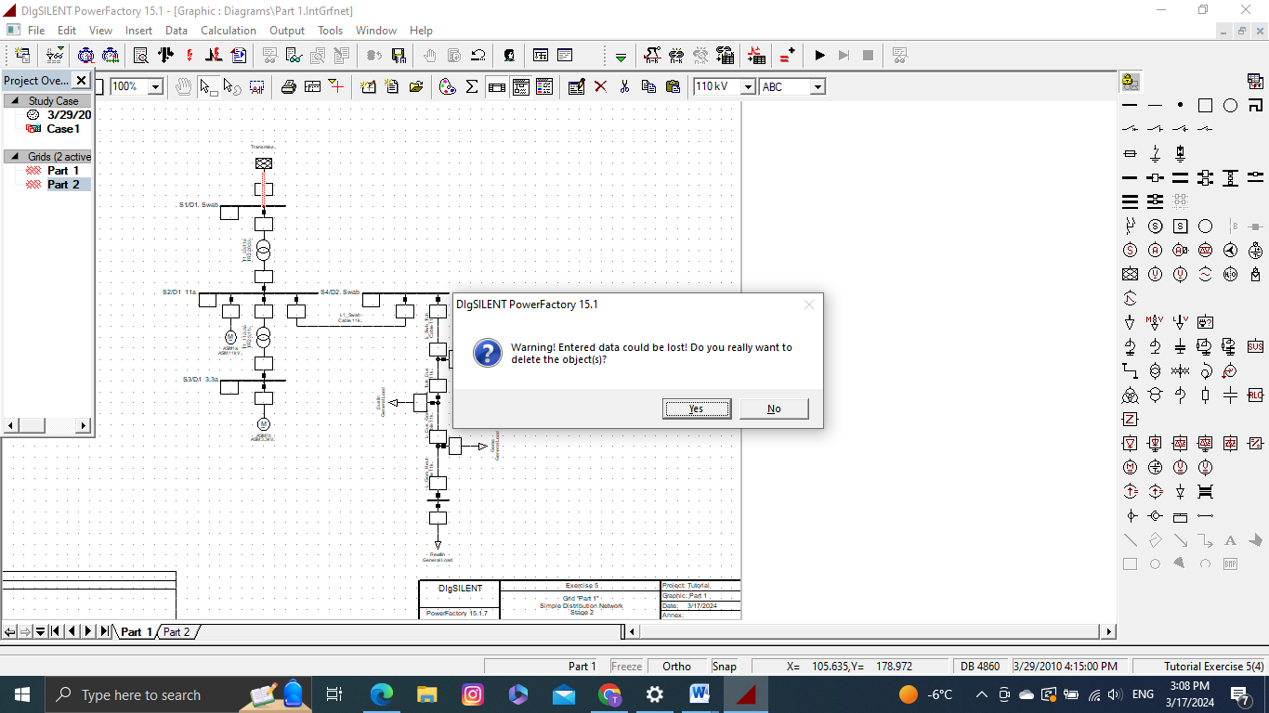

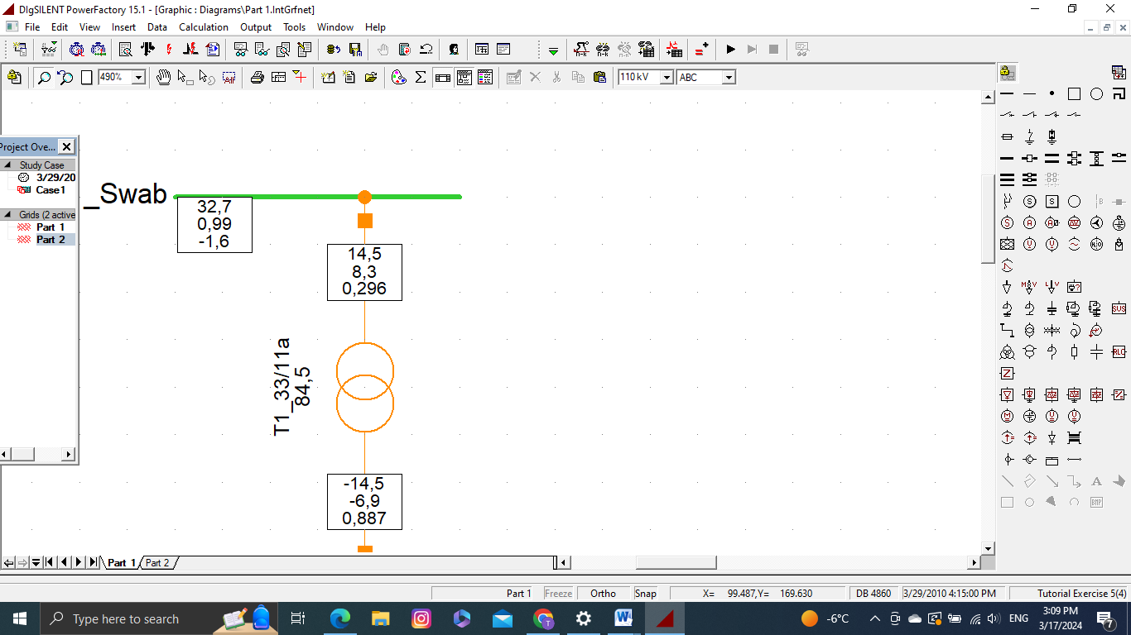

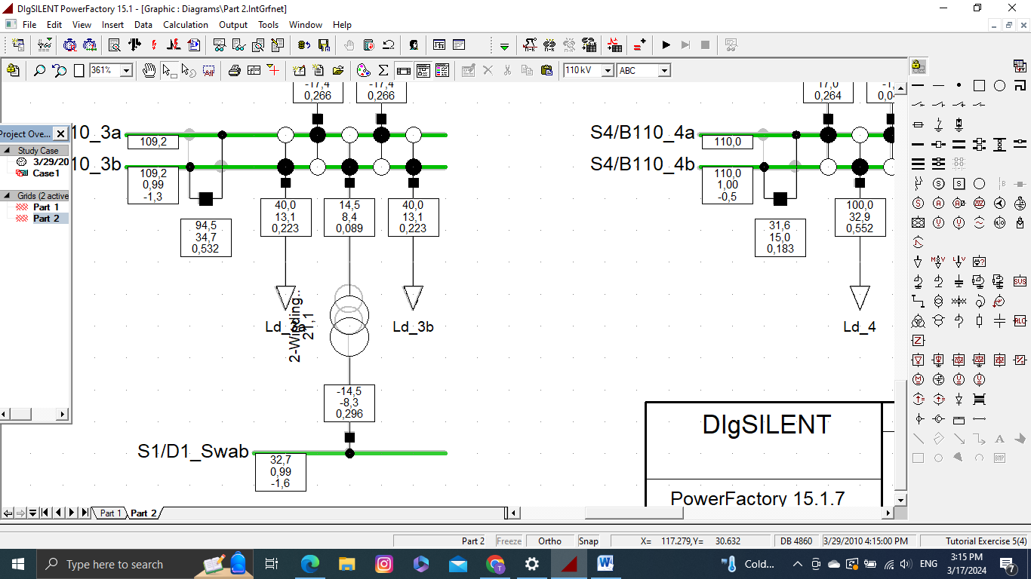

Эцэст нь бүх холболтоо хийж дууссан учираас load flow хийж шалгаж үзнэ.